ETF PRODUCT DESIGN · 요약본 · 2026-11
받으면서 불어나는 반도체 커버드콜
반도체 70 + 저베타 고배당 30, 코스피200 콜 절반 매도, 연 8% 월분배
2007-02~2026-10 백테스트 · 보수·옵션 비용 반영, 세금 미반영

1 | 한 줄

높은 분배율로 원금을 깎는 기존 커버드콜 대신, 연 8%를 매달 나눠 주면서 원금이 연 11% 늘어난 구조를 설계했다. 5년 보유 시 원금이 줄어든 경우는 5%, 분배까지 합치면 0%였다.
구성 | 규칙
반도체 70% | 삼성전자 25 · SK하이닉스 25 · 한미반도체 20
저베타 고배당 30% | 반기마다 그 시점 정보로: 거래대금 30억↑ → 베타 0.5 이하 → 배당 상위 7종목
콜 | 코스피200 월물 ATM, 반도체 부분의 50%
분배 | 매월 NAV의 0.67%(연 8%), 남는 돈은 재투자

 | 내 안 (8%) | KODEX형 재현 | TIGER형 재현
연 총수익 | 20.8% | 25.1% | 19.8%
최대 낙폭 (2008) | -53.2% | -69.2% | -64.0%
2026년 여름 낙폭 | -29.6% | -42.8% | -38.9%
5년 보유 원금 감소 확률 | 5.1% | 7.9% | 15.3%

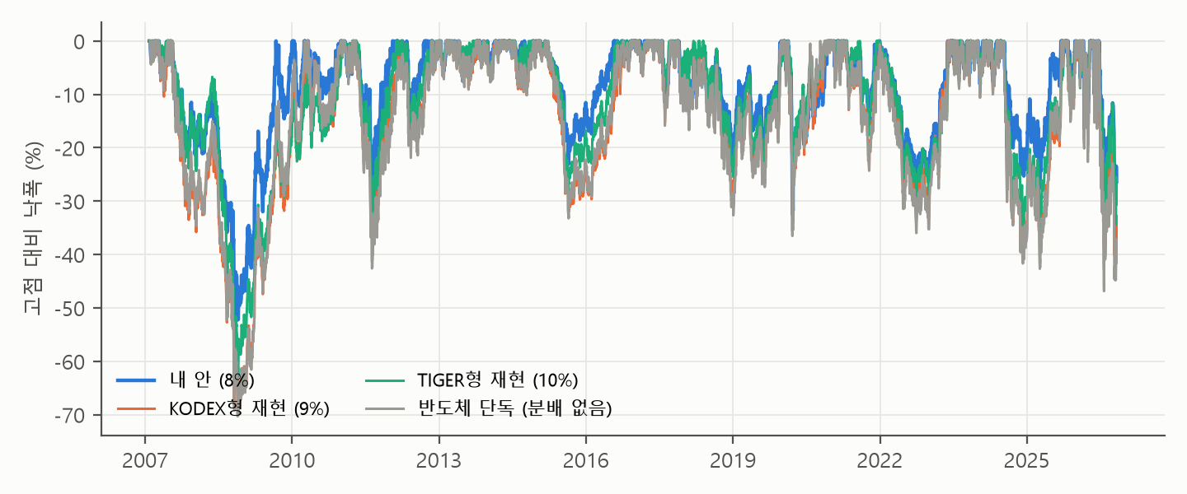
고점 대비 낙폭: 급락 때마다 기존 구조보다 덜 빠짐

2 | 왜 이렇게 정했나

- 분배율이 총수익을 넘으면 원금에서 나간다 → 장기 총수익이 높은 반도체를 기초로, 분배는 8%(9%부터 5년 원금 감소 확률이 두 배).
- 반도체 급락 때 통신·담배·식품은 버티고 정유·조선은 같이 빠졌다 → 저베타 고배당을 처음부터 30%.
- 국내 개별주식 옵션은 거래가 적고, 반도체와 코스피200 상관은 0.9 안팎 → 코스피200 콜. 조선·방산(0.5 안팎)은 어렵다.
- 종목을 현재 기준으로 고르면 결과가 부풀려진다(미래 정보 편향) → 반기마다 그 시점 데이터로만 선정.
- 남는 돈을 연말에 더 나눠 주면 분배율은 10.7%로 오르지만 20년 받는 총액은 줄었다 → 재투자.
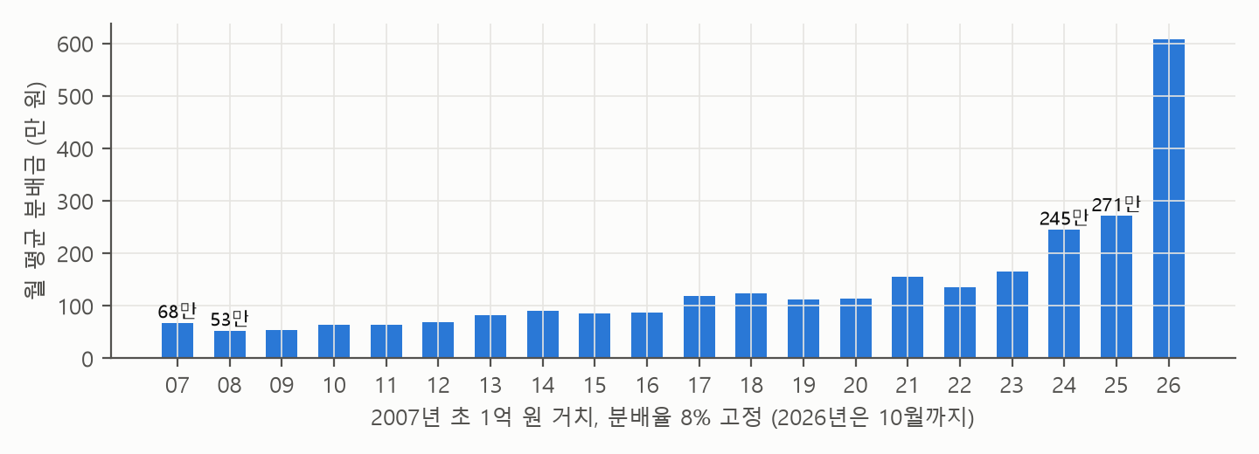
2007년 초 1억 원 거치 시 월 평균 분배금: 68만 원(2007) → 245만 원(2024)

3 | 한계

- 옵션은 실현변동성 블랙숄즈 근사(실제 시세 미사용), 세금 미반영, 한미반도체 20%는 현재 기준 선택, 후보 종목 생존 편향.
- 대상승장(2025)에서는 반도체 비중이 큰 기존 구조가 더 오른다. 시장 전체 충격(2008)에는 -53%.
전체 보고서: 반도체_저베타_커버드콜_보고서.pdf. 학습·포트폴리오 목적이며 투자 권유가 아니다.

